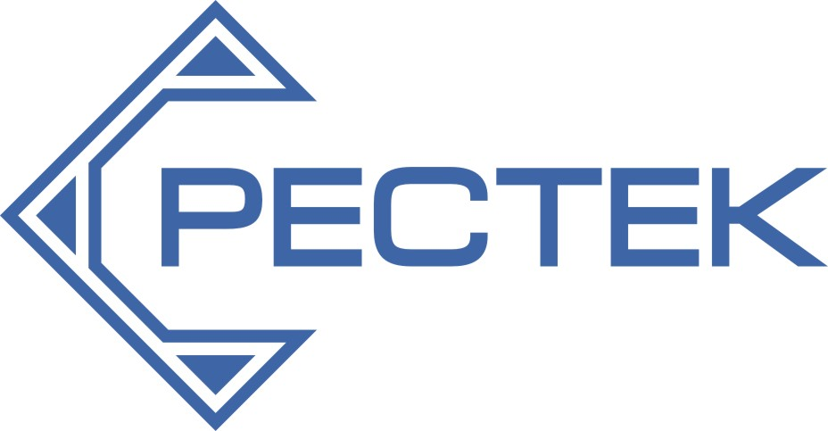

248017 г. Калуга, Ул.Параллельная д.3
тел. / факс. (4842) 79-33-33
www.re-stek.ru
e-mail: re-stek@mail.ru
________________________________________________________________________________________
ООО «РегионСтекло» ОГРН 1134028000072, ИНН/КПП 4028053000/402801001

Матирование стекла ( пескоструйная обработка )

4.1 Сплошное матирование поверхности стекла – 450 руб. / кв.м.
4.2 Художественное матирование ( нанесение матового рисунка ) – 1100 руб. / кв.м.(стандартные шаблоны из каталога ООО«РегионСтекло»), 1350 руб.(нанесение прозрачного рисунка).
4.3 Художественное матирование с обратной стороны зеркала(амальгамы) – 1550 руб. / кв.м.
4.4 Глубокое ( многослойное ) матирование – от 2500 руб. / кв.м.(в зависимости от сложности рисунка).
4.5 Обработка модификатором(защитное средство от «следы от пальцев»и влаги) – 100 руб./кв.м.
4.6 Разработка рисунка по эскизам заказчика от 800 руб.
4.7 Разработка макета, состоящего из двух и более рисунков каталога(корректировка)от 350 руб.
4.8 При худож. матировании заготовки, площадью менее 1кв.м. и более 3кв.м. делается наценка в размере 50%.
4.9 Наклеивание пленки безопасности с обратной стороны зеркала – 150 руб./кв.м.
Каталог эскизов на художественное матирование вы можете получить у нас в офисе или по почте.

Все работы, связанные с матированием стекла производятся на профессиональном оборудовании с применением материалов ведущих отечественных и зарубежных производителей.

С ценами на закаливание стекла и прочие услуги Вы можете ознакомиться на нашем сайте или по телефону(см.выше).

С уважением, компания «Рестек». 10.05.2021

